# KSQL-310S-KHF

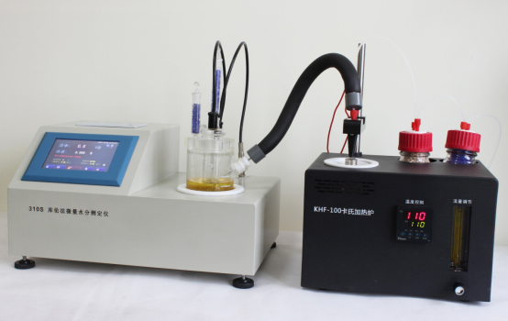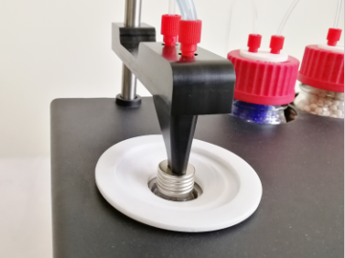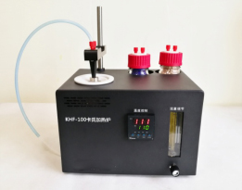

KSQL-310S-KHF锂电池材料专用卡氏水分测定仪填补了国内空白，采用独特的针头设计，一次操作既可以实现载气输入，水汽输出，同时由于新的气路设计用极小的流量就可以实现水分蒸汽的传输，每次进样只需更换样品瓶操作方便，无需等待样品瓶冷却之后更换瓶盖。 检测精度可以达到ppm级，非常适合锂电池等行业对水分检测要求高的行业。

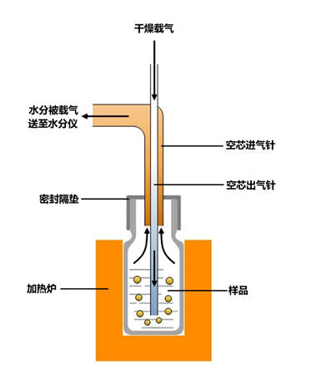

1、采用高精度库仑法水分测定仪与卡氏加热炉联用，最低可以检测到3μg水，精度达到ppm级；

2、 空芯气针进样，和带加热功能的气体输送管路，零死体积水汽不凝结，操作更简单，同时也很大的提高了仪器的准确性和重复性；

3、 高清电容触摸屏，实施显示测量参数，简洁明了的功能菜单，全面的参数显示，操作方便快捷 ；

4、内置5种方法可供选择，8种计算公式方便各种样品检测，自定义样品单位%、ppm、mg/kg等结果单位更加人性化；

5、系统实时检测环境中的水分，精准扣除漂移，采用实时动态阻抗法判定滴定终点，测量结果更精准；

5、最高温度300℃可以满足大部分样品检测，气流0-100ml可调，适合各种水分释放速度的样品；

6、 操作方便，用户只需要设置合适的温度，合适的流量，把样品放入事先准备好的样品瓶，放入加热器，然后把传输针扎入样品瓶的硅胶垫，在仪器上点开始测量即可。

7、 无需等待上一次样品瓶冷却之后才能进行下一次样品测量，更换样品瓶过程中样品瓶始终保持密封状态，测量效率更高更准确，尤其是吸湿性强的样品无需担心空气中水分的干扰。

8．采用顶空进样的方式，保证每个测定采用“新”的样品瓶，样品测定无交叉感染。样品瓶体积小，确保较小的死体积和背景水分值。独立密闭样品瓶，测定时无需样品转移，结果更准确，旋盖式样品瓶，无需专用且昂贵的压盖器和开盖器，使用非常方便。

9、 顶空进样技术，只有气体进入水分测定仪反应杯，不污染反应杯及电解电极；

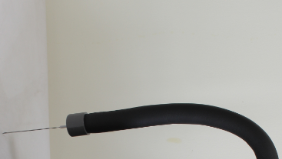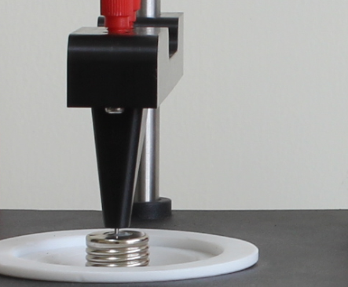

采用顶空进样技术 加热保温送气管路

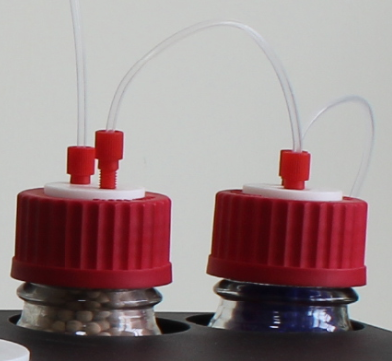

双干燥瓶设计 库伦法微量水分测定仪与卡氏加热炉联用



|  |  |
| --- | --- |
| **名称** | **应用** |
| 型号 | KSQL-310S-HKF |
| 测量范围 | 3μg ---19999.9μg水 |
| 测量速度 | 2.24mg H2O/min（最大） |
| 温控精度 | 1℃ |
| 测量精度 | 3μg(10ug—100μg H2O) ≤0.3%（水含量>100μg H2O） |
| 分辨率 | 0.1μg H2O |
| 延时滴定 | 0-9999秒 |
| 样品方法 | 5个独立方法 |
| 计算公式 | 内置8种计算公式 |
| 温控范围 | 室温-300℃ |
| 升温速度 | 30℃/min (50-180℃，220V) |
| 流量范围 | 0-100ml/min |
| 样品瓶规格 | 10ml（5ml、20ml选配） |
| 数据打印 | 内置热敏打印机 |



**锂电池材料材料：**钴酸锂、镍酸锂、锂离子电池用炭复合磷酸铁锂正极材料、锂离子电池用钛酸锂及其复合负极材料、纳米磷酸铁锂、锰酸锂、镍钴锰酸锂、钛酸锂、磷酸铁锂、镍钴铝酸锂、镍钴铝三元素复合氢氧化物、六氟磷酸锂、六氟磷酸锂、六氟磷酸锂电解液、石墨类负极材料、锂电池膜片、极片等锂电池材料的水分检测。

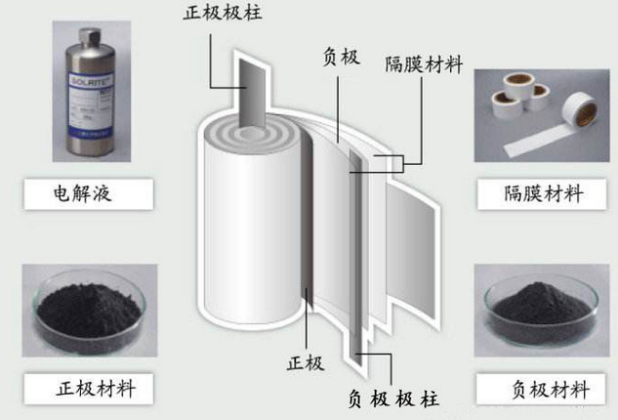

**塑料粒子及塑料制品：**高密度聚乙烯（HDPE）、聚乙烯（PE）低密度聚乙烯（LDPE）、聚丙烯（PP）、定向聚丙烯（OPP）、聚氯乙烯（pvc）、聚乙烯、交联聚乙烯、聚氯乙烯、聚丙烯、聚烯烃、氟塑料、尼龙等医用缝合线（聚丙烯），一次性医疗用品（聚氯乙烯、低密聚乙烯、树脂、POE等材料）

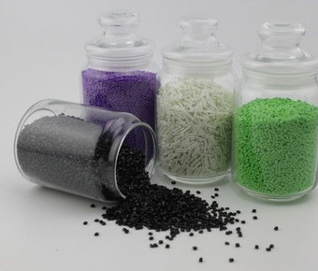

**其他不溶或者与卡尔费休试剂有副反应的物质：**矿石，碳酸盐和金属氧化物，碳粉,含有添加剂的石化产品（发动机油，润滑油和润滑脂）,药品的原料，冻干粉样品，皮革，密封胶等等。

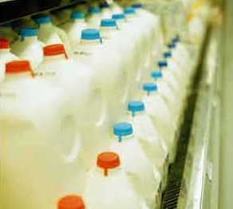

**1、样品名称：磷酸铁锂**

|  |  |  |  |  |
| --- | --- | --- | --- | --- |
| **测定次序** | **进样量g** | **含水量ug** | **测定时长m:s** | **测定结果ppm** |
| 1 | 0.6185 | 603.2 | 5:35 | 975.263 |
| 2 | 0.5235 | 510.7 | 5:12 | 975.549 |
| 3 | 0.6049 | 583.8 | 5:28 | 965.118 |
| 平均值：**971.9767ppm** | | | | |
| 相对标准偏差：**0.6113%** | | | | |

**2、样品名称：钴酸锂**

|  |  |  |  |  |
| --- | --- | --- | --- | --- |
| **测定次序** | **进样量g** | **含水量ug** | **测定时长m:s** | **测定结果ppm** |
| 1 | 2.5861 | 513.6 | 4:53 | 198.6 |
| 2 | 2.5352 | 508.3 | 4:32 | 200.5 |
| 3 | 2.6049 | 508.5 | 4:33 | 195.2 |
| 平均值：**198.1ppm** | | | | |
| 相对标准偏差：**1.3554%** | | | | |

3、**样品名称：锂电池负极膜片**

|  |  |  |  |  |
| --- | --- | --- | --- | --- |
| **测定次序** | **进样量g** | **含水量ug** | **测定时长m:s** | **测定结果ppm** |
| 1 | 0.9782 | 1292.89 | 5:13 | 1321.7 |
| 2 | 1.1833 | 1536.28 | 4:42 | 1298.3 |
| 3 | 0.8970 | 1172.56 | 4:54 | 1307.2 |
| 平均值：**1309.07ppm** | | | | |
| 相对标准偏差：**1.3297%** | | | | |

4、**样品名称：聚氨酯粒子**

|  |  |  |  |  |
| --- | --- | --- | --- | --- |
| **测定次序** | **进样量g** | **含水量ug** | **测定时长m:s** | **测定结果%** |
| 1 | 1.0918 | 288.6 | 6:23 | 0.0264 |
| 2 | 1.1029 | 303.9 | 6:32 | 0.0276 |
| 3 | 1.2331 | 325.8 | 5:58 | 0.0264 |
| 4 | 1.3120 | 355.7 | 6:15 | 0.0271 |
| 平均值：**0.027%** | | | | |
| 相对标准偏差：**2.178%** | | | | |

**5、样品名称：亚克力粒子**

|  |  |  |  |  |
| --- | --- | --- | --- | --- |
| **测定次序** | **进样量g** | **含水量ug** | **测定时长m:s** | **测定结果ppm** |
| 1 | 2.8543 | 1102.6 | 5:13 | 386.29 |
| 2 | 3.1245 | 1191.0 | 5:22 | 381.12 |
| 3 | 2.9150 | 1132.0 | 4:58 | 388.34 |
| 平均值：**385.25ppm** | | | | |
| 相对标准偏差：**0.966%** | | | | |



**为您订购的仪器保驾护航**

**我们随时为您排忧解难  
可在任何地方拨打服务热线**

**专家级顾问为您提供满足您需求的解决方案**

**提供预防性维修、应急修理和软件升级维护**